**Министерство науки и высшего образования Российской Федерации**

Федеральное государственное бюджетное образовательное учреждение высшего образования «Рязанский государственный радиотехнический университет имени В.Ф. Уткина»

Кафедра «ЭВМ»

Технологии программирования

**Отчет о лабораторной работе № 3**

по теме

«Планирование ресурсов и создание назначений. Анализ и выравнивание загрузки ресурсов»

**Выполнил:**

Студент гр. 045

Анохин В.А.

Вашкулатов Н.А.

**Проверил:**

асс. Хизриева Н.И.

асс. Баранова С.Н.

**Цель работы:** научиться планировать ресурсы и создавать назначений, а также анализировать и выравнивать загрузки ресурсов.

**Ход работы:**

1) Зададим ресурсы проекта «Разработка ПО» (рисунок 1)

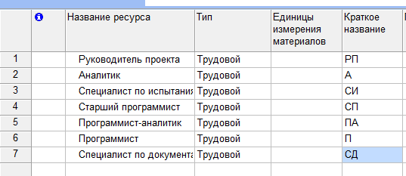

Рисунок 1 – Задание ресурсов проекта «Разработка ПО»

2) Добавим заметку для руководителя проекта (рисунок 2)

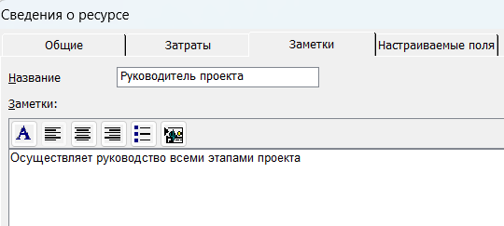

Рисунок 2 – Создание проекта

3) Назначим ресурсы задачам проекта (рисунок 3)

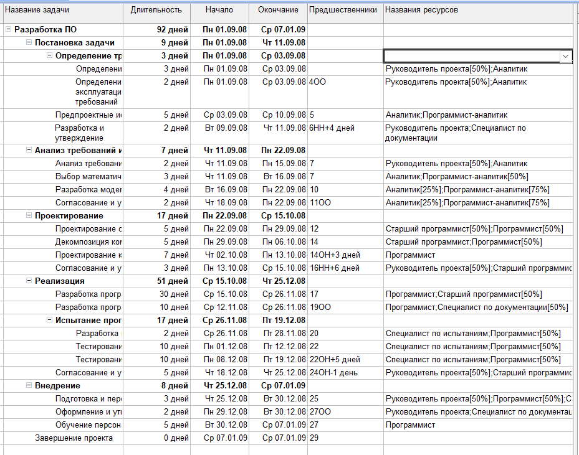

Рисунок 3 – Проект после назначения ресурсов

4)Введем стоимость ресурсов (рисунок 4) и проверим затраты (рисунок 5)

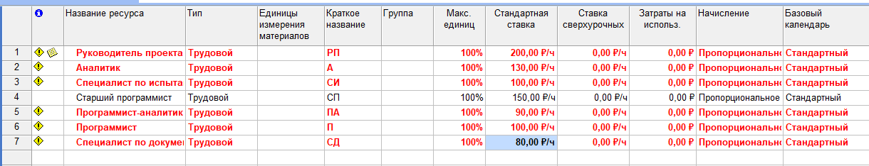

Рисунок 4 – Страница «Лист ресурсов»

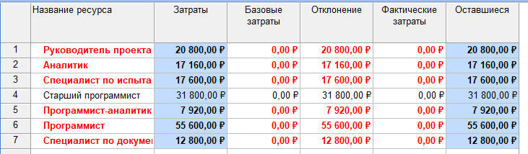

Рисунок 5 – Страница «Затраты»

5)Просмотрим страницу «Использование ресурсов»

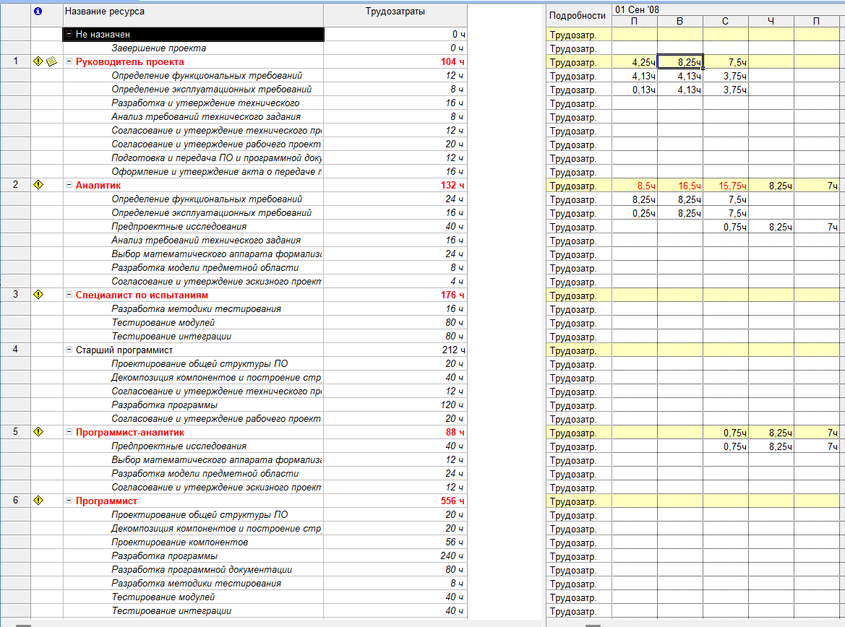

Рисунок 6 – Страница «Использование ресурсов»

6)Просмотрим страницу «График ресурсов»

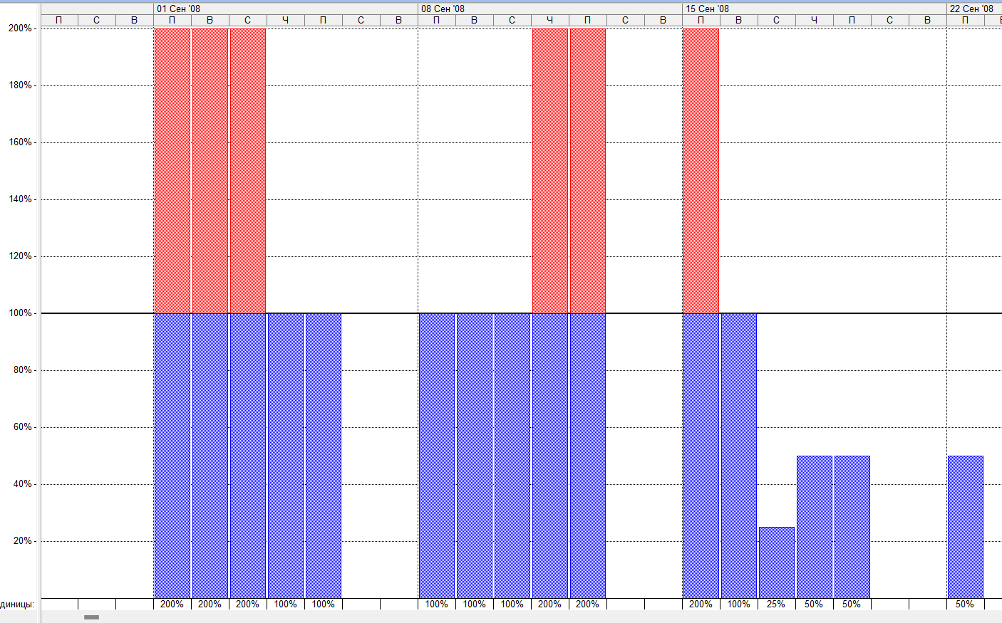

Рисунок 7 – Страница «График ресурсов»

7) Применим автоматическое выравнивание ресурсов и просмотрим трудозатраты

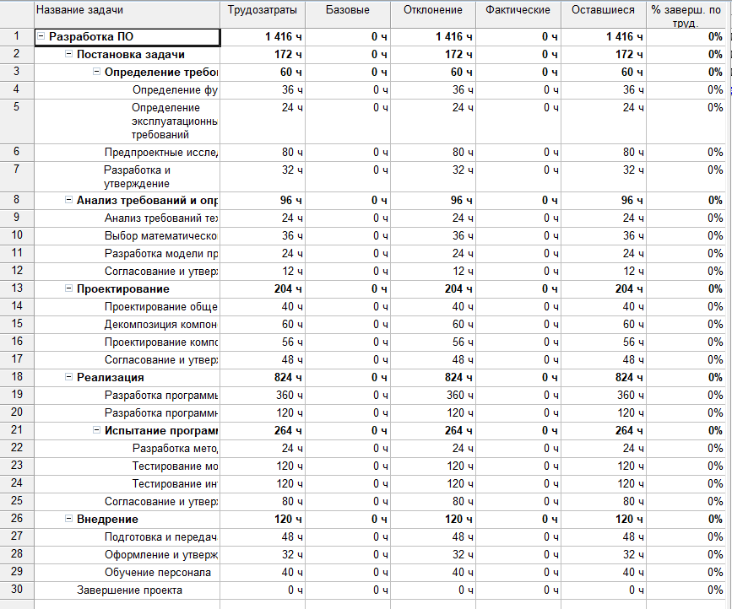

Рисунок 8 – Страница «Трудозатраты»

**Вывод:** в ходе выполнения работы мы научились планировать ресурсы и создавать назначений, а также анализировать и выравнивать загрузки ресурсов.